Поделка "Солнечная система"

своими руками
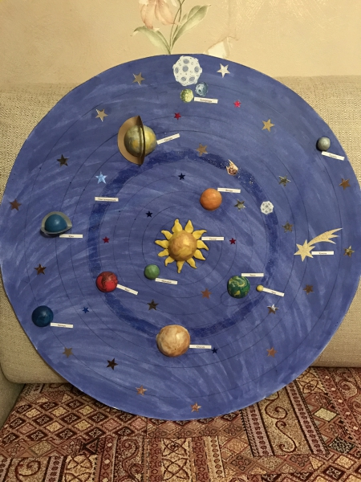
Поделка "Солнечная система" своими руками создана совместно с ребенком для доступного и понятного изучения темы "Космос". Из оргалита вырезан круг, и на него наклеен картон белого цвета, покрашено акварельными красками (мазками) с эффектом, что солнечная система вращается, из пластилина сделаны полусферы в виде планет, декоративные элементы (звезды, кольца, комета и астероиды) дополняют образ.

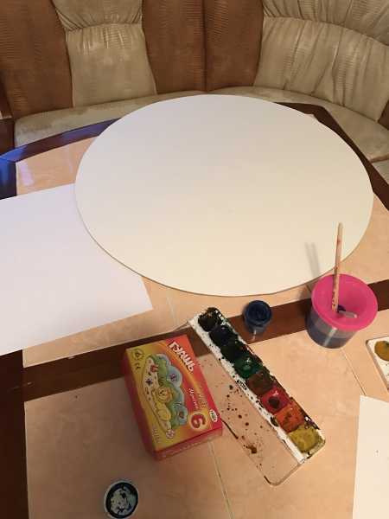
Материалы и инструменты
Оргалит/плотный картон | Белый картон
краски акварельные | пластилин разных цветов
ножницы | декоративные элементы

Пошаговая инструкция:
Из оргалита сделан круг и на него наклеен белый картон.
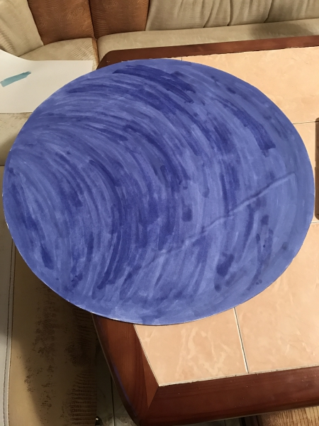

Все покрашено акварельной краской (мазками), так создается эффект вращения системы.
Карандашом нарисованы орбиты (для этого обводились тарелки разного диаметра).

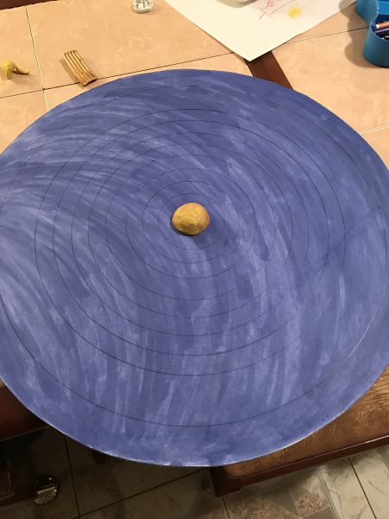
Из пластилина сделаны полусферы в виде планет (пластилин смешивали разных цветов, для разных планет).
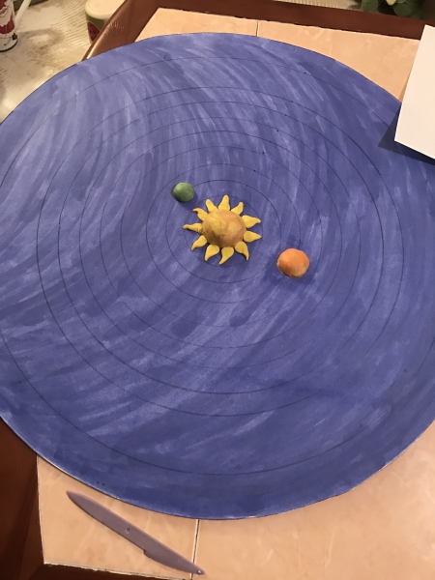
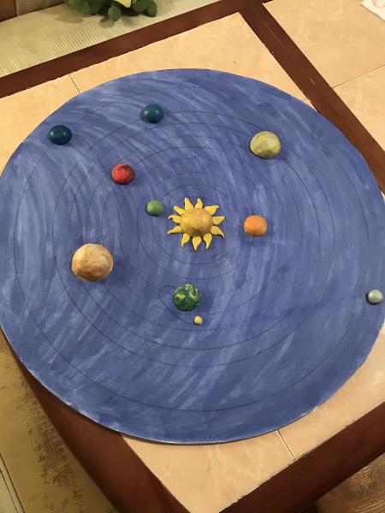
Затем клеятся декоративные элементы (звезды, кольца, комета, астероиды) - наклеены на клей для создания полного образа.
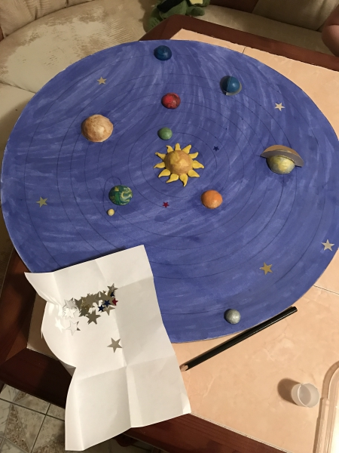
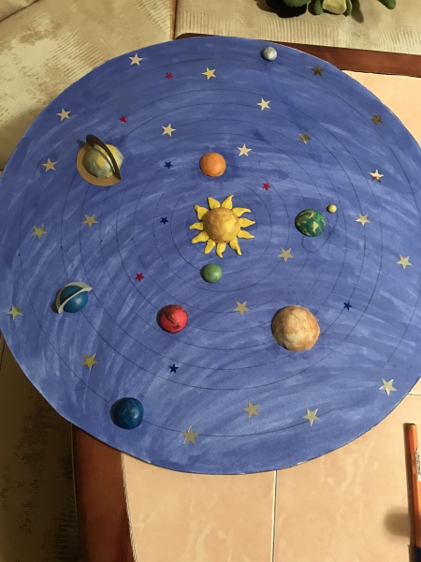
Подписи планет сделаны на компьютере и наклеены на клей.
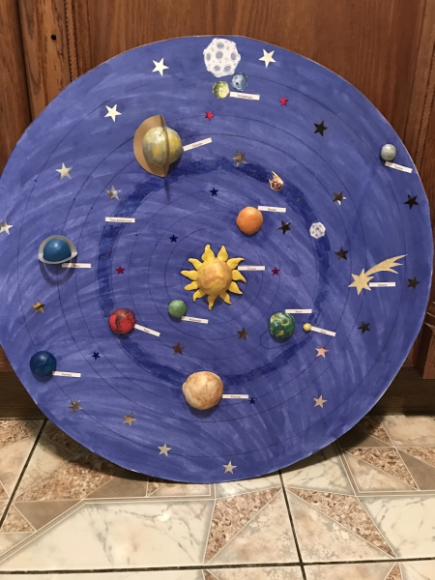
Поделка "Солнечная система" своими руками готова!

